**Санкт‑Петербургское государственное унитарное предприятие**

**«Санкт‑Петербургский информационно‑аналитический центр»**

**(СПб ГУП «СПб ИАЦ»)**

ПРОГРАММА ДЛЯ ЭВМ

**Загрузка и поиск данных с ФИАС**

Руководство пользователя

На 17 листах

Содержание

1 Введение 4

1.1 Уровень подготовки пользователя 4

1.2 Перечень эксплуатационной документации 4

2 Назначение и условия применения 5

3 Подготовка к проверке 6

3.1 Создание коллекции запросов 6

3.2 Создание запроса «Поиск по строке» 7

3.3 Создание запроса «Поиск по GUID - улица» 8

3.4 Создание запроса «Поиск по GUID - дом» 9

4 Проверка работы программы 10

4.1 Проверка работы запроса «Поиск по строке» 10

4.2 Проверка работы запроса «Поиск по GUID - улица» 12

4.3 Проверка работы запроса «Поиск по GUID - дом» 13

5 Аварийные ситуации 16

6 Рекомендации по освоению 17

Список обозначений и сокращений

| Сокращение | Обозначение |
| --- | --- |
| 1 | 2 |
| ПК | Персональный компьютер |
| ФИАС | Федеральная информационная адресная система |
| ЭВМ | Электронная вычислительная машина |

# Введение

Данный документ представляет собой руководство пользователя по работе программы для ЭВМ «Загрузка и поиск данных с ФИАС».

Документ применяется на этапах работы с программой, а также в процессе ее тестирования.

## Уровень подготовки пользователя

Для работы с программой от персонала не требуется специальных технических навыков, знания технологий или программных продуктов, за исключением общих навыков работы с персональным компьютером и стандартным веб‑браузером.

## Перечень эксплуатационной документации

Перечень эксплуатационных документов, с которым необходимо ознакомиться:

«Загрузка и поиск данных с ФИАС. Руководство пользователя».

# Назначение и условия применения

Программа предназначена для загрузки и поиска данных по объектам адресации из Государственного адресного реестра Федеральной информационной адресной системы.

Областью применения программы является межведомственное электронное взаимодействие.

Основные функции программы:

поиск данных по объектам адресации из Государственного адресного реестра Федеральной информационной адресной системы;

загрузка данных по объектам адресации из Государственного адресного реестра Федеральной информационной адресной системы.

Для проверки работы программы необходимо воспользоваться платформой для тестирования API Postman.

# Подготовка к проверке

Запустить программу Postman.

## Создание коллекции запросов

В левом верхнем углу программы Postman нажать кнопку «+».

Выбрать пункт меню «Blank collection».

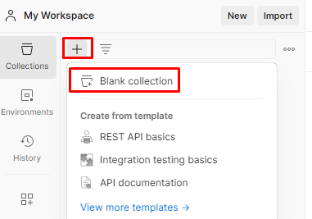

Перейти на папку новой коллекции запросов, щелкнув по ней левой кнопкой мыши.

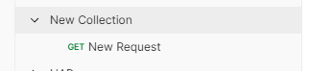

Изменить название коллекции на «fias gar», щелкнув левой кнопкой мыши по названию.

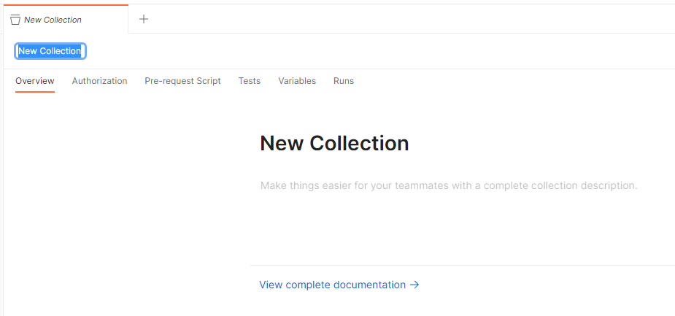

## Создание запроса «Поиск по строке»

Перейти на папку коллекции запросов, щелкнув по ней левой кнопкой мыши.

Навести курсор мыши на иконку в виде трех точек в правой части папки коллекции, щелкнуть левой кнопкой мыши и выбрать пункт меню «add request».

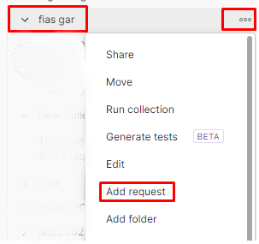

Изменить имя запроса на «get by string».

Выбрать метод запроса POST.

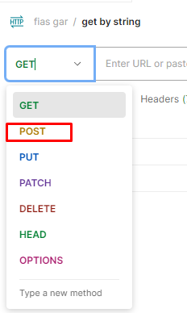

В адресную строку внести данные следующего вида:

http://<адрес сервера>/fias-gar/fias/api/search, где :<адрес сервера> - IP-адрес сервера или URL сервера, на котором развернута программа «Загрузка и поиск данных с ФИАС».

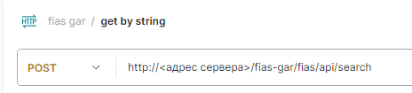

Далее перейти на вкладку «Body», выбрать тип «raw».

Убедиться, что установлен формат JSON.

В противном случае, выбрать из выпадающего меню.

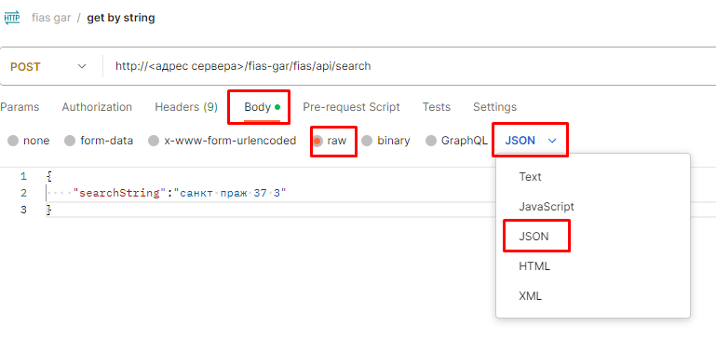

Внести в тело запроса следующий текст:

|  |
| --- |
| {      "searchString":"санкт праж 37 3"  } |

Нажать кнопку «Save».

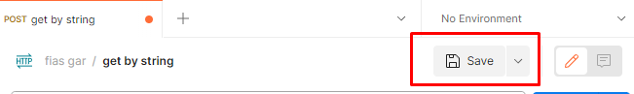

## Создание запроса «Поиск по GUID - улица»

Выполнить действия по созданию запроса аналогично п.3.2.

Изменить имя запроса на «get by guid address». На последнем шаге внести в тело запроса следующий текст:

|  |
| --- |
| {      " searchString":"12cb6bd3-2922-4478-90ed-26ec26b2365f"  } |

## Создание запроса «Поиск по GUID - дом»

Выполнить действия по созданию запроса аналогично п.3.2.

Изменить имя запроса на «get by guid house». На последнем шаге внести в тело запроса следующий текст:

|  |
| --- |
| {      " searchString":" 9d6190fc-e454-40b1-94b9-ff87f8b4982b"  } |

# Проверка работы программы

## Проверка работы запроса «Поиск по строке»

Выбрать запрос «get by string», щелкнув левой кнопкой мыши. Нажать кнопку «Send».

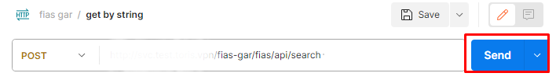

В результате вернется ответ следующего вида:

|  |
| --- |
| {      "data": [          {              "object": {                  "id": 90239898,                  "objectId": 14143286,                  "objectGuid": "9d6190fc-e454-40b1-94b9-ff87f8b4982b",                  "parentObjId": 1420407,                  "changeId": 22639487,                  "regionCode": 78,                  "areaCode": **null**,                  "cityCode": **null**,                  "placeCode": **null**,                  "planCode": **null**,                  "streetCode": **null**,                  "prevId": 0,                  "nextId": 0,                  "path": "1414662.1420407.14143286",                  "fullName": "Город Санкт-Петербург, Улица Пражская, д. 37 к. 3 литера А",                  "carPlaceObjectGuid": **null**,                  "addrObjectGuid": "12cb6bd3-2922-4478-90ed-26ec26b2365f",                  "houseObjectGuid": "9d6190fc-e454-40b1-94b9-ff87f8b4982b",                  "steadObjectGuid": **null**,                  "apartmentObjectGuid": **null**,                  "roomObjectGuid": **null**,                  "objects": [                      {                          "id": 1741466,                          "startDate": "1899-12-31T21:00:00.000+00:00",                          "updateDate": "2018-08-22T21:00:00.000+00:00",                          "endDate": "2079-06-05T21:00:00.000+00:00",                          "isActive": **true**,                          "objectId": 1414662,                          "objectGuid": "c2deb16a-0330-4f05-821f-1d09c93331e6",                          "operTypeId": 1,                          "changeId": 3866351,                          "prevId": 1741421,                          "nextId": 0,                          "isActual": **true**,                          "name": "Санкт-Петербург",                          "typeName": "г",                          "level": 1                      },                      {                          "id": 1748805,                          "startDate": "1899-12-31T21:00:00.000+00:00",                          "updateDate": "2011-09-14T20:00:00.000+00:00",                          "endDate": "2079-06-05T21:00:00.000+00:00",                          "isActive": **true**,                          "objectId": 1420407,                          "objectGuid": "12cb6bd3-2922-4478-90ed-26ec26b2365f",                          "operTypeId": 1,                          "changeId": 3876320,                          "prevId": 0,                          "nextId": 0,                          "isActual": **true**,                          "name": "Пражская",                          "typeName": "ул",                          "level": 8                      },                      {                          "id": 7847264,                          "startDate": "2018-07-25T21:00:00.000+00:00",                          "updateDate": "2019-02-22T21:00:00.000+00:00",                          "endDate": "2079-06-05T21:00:00.000+00:00",                          "isActive": **true**,                          "objectId": 14143286,                          "objectGuid": "9d6190fc-e454-40b1-94b9-ff87f8b4982b",                          "operTypeId": 20,                          "changeId": 22640496,                          "prevId": 7846752,                          "nextId": 0,                          "isActual": **true**,                          "houseNum": "37",                          "addNum1": "3",                          "addNum2": "А",                          "housetype": 2,                          "addType1": 1,                          "addType2": 4                      }                  ]              },              "highlightFields": {                  "fullName": [                      "Город <em>Санкт</em>-Петербург, Улица <em>Пражская</em>, д. <em>37</em> к. <em>3</em> литера А"                  ]              }          }      ]  } |

## Проверка работы запроса «Поиск по GUID - улица»

Выбрать запрос «get by guid address», щелкнув левой кнопкой мыши. Нажать кнопку «Send».

В результате вернется ответ следующего вида:

|  |
| --- |
| {      "data": [          {              "object": {                  "id": 90237869,                  "objectId": 1420407,                  "objectGuid": "12cb6bd3-2922-4478-90ed-26ec26b2365f",                  "parentObjId": 1414662,                  "changeId": 3876320,                  "regionCode": 78,                  "areaCode": 0,                  "cityCode": 0,                  "placeCode": 0,                  "planCode": 0,                  "streetCode": 1118,                  "prevId": 0,                  "nextId": 0,                  "path": "1414662.1420407",                  "fullName": "Город Санкт-Петербург, Улица Пражская",                  "carPlaceObjectGuid": **null**,                  "addrObjectGuid": "12cb6bd3-2922-4478-90ed-26ec26b2365f",                  "houseObjectGuid": **null**,                  "steadObjectGuid": **null**,                  "apartmentObjectGuid": **null**,                  "roomObjectGuid": **null**,                  "objects": [                      {                          "id": 1741466,                          "startDate": "1899-12-31T21:00:00.000+00:00",                          "updateDate": "2018-08-22T21:00:00.000+00:00",                          "endDate": "2079-06-05T21:00:00.000+00:00",                          "isActive": **true**,                          "objectId": 1414662,                          "objectGuid": "c2deb16a-0330-4f05-821f-1d09c93331e6",                          "operTypeId": 1,                          "changeId": 3866351,                          "prevId": 1741421,                          "nextId": 0,                          "isActual": **true**,                          "name": "Санкт-Петербург",                          "typeName": "г",                          "level": 1                      },                      {                          "id": 1748805,                          "startDate": "1899-12-31T21:00:00.000+00:00",                          "updateDate": "2011-09-14T20:00:00.000+00:00",                          "endDate": "2079-06-05T21:00:00.000+00:00",                          "isActive": **true**,                          "objectId": 1420407,                          "objectGuid": "12cb6bd3-2922-4478-90ed-26ec26b2365f",                          "operTypeId": 1,                          "changeId": 3876320,                          "prevId": 0,                          "nextId": 0,                          "isActual": **true**,                          "name": "Пражская",                          "typeName": "ул",                          "level": 8                      }                  ]              },              "highlightFields": {}          }      ]  } |

## Проверка работы запроса «Поиск по GUID - дом»

Выбрать запрос «get by guid address», щелкнув левой кнопкой мыши. Нажать кнопку «Send».

В результате вернется ответ следующего вида:

|  |
| --- |
| {      "data": [          {              "object": {                  "id": 90239898,                  "objectId": 14143286,                  "objectGuid": "9d6190fc-e454-40b1-94b9-ff87f8b4982b",                  "parentObjId": 1420407,                  "changeId": 22639487,                  "regionCode": 78,                  "areaCode": **null**,                  "cityCode": **null**,                  "placeCode": **null**,                  "planCode": **null**,                  "streetCode": **null**,                  "prevId": 0,                  "nextId": 0,                  "path": "1414662.1420407.14143286",                  "fullName": "Город Санкт-Петербург, Улица Пражская, д. 37 к. 3 литера А",                  "carPlaceObjectGuid": **null**,                  "addrObjectGuid": "12cb6bd3-2922-4478-90ed-26ec26b2365f",                  "houseObjectGuid": "9d6190fc-e454-40b1-94b9-ff87f8b4982b",                  "steadObjectGuid": **null**,                  "apartmentObjectGuid": **null**,                  "roomObjectGuid": **null**,                  "objects": [                      {                          "id": 1741466,                          "startDate": "1899-12-31T21:00:00.000+00:00",                          "updateDate": "2018-08-22T21:00:00.000+00:00",                          "endDate": "2079-06-05T21:00:00.000+00:00",                          "isActive": **true**,                          "objectId": 1414662,                          "objectGuid": "c2deb16a-0330-4f05-821f-1d09c93331e6",                          "operTypeId": 1,                          "changeId": 3866351,                          "prevId": 1741421,                          "nextId": 0,                          "isActual": **true**,                          "name": "Санкт-Петербург",                          "typeName": "г",                          "level": 1                      },                      {                          "id": 1748805,                          "startDate": "1899-12-31T21:00:00.000+00:00",                          "updateDate": "2011-09-14T20:00:00.000+00:00",                          "endDate": "2079-06-05T21:00:00.000+00:00",                          "isActive": **true**,                          "objectId": 1420407,                          "objectGuid": "12cb6bd3-2922-4478-90ed-26ec26b2365f",                          "operTypeId": 1,                          "changeId": 3876320,                          "prevId": 0,                          "nextId": 0,                          "isActual": **true**,                          "name": "Пражская",                          "typeName": "ул",                          "level": 8                      },                      {                          "id": 7847264,                          "startDate": "2018-07-25T21:00:00.000+00:00",                          "updateDate": "2019-02-22T21:00:00.000+00:00",                          "endDate": "2079-06-05T21:00:00.000+00:00",                          "isActive": **true**,                          "objectId": 14143286,                          "objectGuid": "9d6190fc-e454-40b1-94b9-ff87f8b4982b",                          "operTypeId": 20,                          "changeId": 22640496,                          "prevId": 7846752,                          "nextId": 0,                          "isActual": **true**,                          "houseNum": "37",                          "addNum1": "3",                          "addNum2": "А",                          "housetype": 2,                          "addType1": 1,                          "addType2": 4                      }                  ]              },              "highlightFields": {}          }      ]  } |

# Аварийные ситуации

При неверных действиях пользователей, неверных форматах или недопустимых значениях входных данных, программа выдает пользователю соответствующие сообщения вида:

|  |
| --- |
| {      "data": []  } |

# Рекомендации по освоению

Для успешного освоения программы необходимо иметь навыки работы с ПК и изучить эксплуатационную документацию.